Scheda Messa dei Bambini
Domenica 14 novembre 2010
XXXIII del Tempo Ordinario

gruppo che animerà la Messa: SECONDA ELEMENTARE

dal Vangelo secondo Luca (21,5-19)

tempo liturgico | Tempo Ordinario
parte della messa | Le Intercessioni (parte della Preghiera Eucaristica)
vita di cristo | Cristo Re e Signore dell’universo
gesto | sottolineare l’incontro ogni Domenica con Gesù nella Messa in comunione con tutta la Chiesa sparsa nel mondo

L’Anno Liturgico è il cammino con cui la Chiesa, attraverso tappe precise, aiuta noi cristiani a crescere nella fede e, quindi, nella conoscenza di Gesù e della storia della salvezza.
Cristo è il Signore del tempo: è il suo principio e il suo compimento. Ogni anno, ogni giorno e ogni momento vengono abbracciati dalla sua incarnazione e dalla sua resurrezione. In questo tempo, infatti, vengono presentate la vita, le opere e gli insegnamenti di Gesù.
L’anno liturgico:
- é un vero e proprio itinerario di formazione cristiana, un cammino di scoperta della storia della salvezza;
- é così definito perché è un anno solare di 52 settimane. Il movimento è ciclico e i tempi che si succedono sono liturgici perché fondati sulla liturgia cioé la celebrazione che la Chiesa fa del mistero di Gesù.
- non è un semplice calendario ma è un partecipare e un ricevere la grazia attraverso l’Eucarestia e gli altri sacramenti. Per questo deve avere un riscontro interiore: siamo chiamati a vivere ciò che celebriamo. Così il tempo diventerà un vero cammino di conversione per la nostra vita.

Il Tempo Ordinario è il tempo della santificazione quotidiana, della fedeltà assidua alla celebrazione eucaristica e ci aiuta ad assimilare e a meditare i misteri della vita di Gesù attraverso la lettura progressiva e quasi continua che ogni domenica si fa della Parola di Dio.
Siamo alla fine dell’anno liturgico e perciò l’abbiamo collegato a Cristo Re e Signore dell’universo e della nostra vita.

Per quanto riguarda il collegamento alla Preghiera Eucaristica, il momento di riferimento è quello delle Intercessioni dove si prega per i vivi e per i morti e dove capiamo che la Messa è sempre celebrata in unione con tutta la Chiesa e quindi con il papa, i vescovi, tutto il clero e i credenti sparsi in tutto il mondo.

Per questo abbiamo scelto di mettere in evidenza il fatto che ogni domenica dell’anno è festa perché andiamo a Messa ad incontrare Gesù, Signore della nostra vita, in comunione con tutta la Chiesa sparsa nel mondo.

sulla sinistra dell’altare:
sarà posto un drappo del colore liturgico appropriato: in questo caso il VERDE e davanti la RUOTA su un piedistallo con sopra il disegno dell’anno liturgico
sulla destra dell’altare:
sarà posto un cartellone che rappresenterà con un disegno il collegamento fra la vita di Gesù e la parte della Messa

Nota sulla struttura della Messa dei Bambini di quest’anno:
quest’anno il tema è
l’anno liturgico ⇨ collegato alla vita di Cristo e ⇨ a parti della Messa.

Vi riassumo in sintesi la struttura della Messa che abbiamo pensato:
- il cartellone con il disegno sarà sempre posto a destra dell’altare e, dopo la Messa corrispondente, verrà appeso nella penultima cappella verso l’altare;
- una versione rimpicciolita a f.to A6 verrà distribuita alla fine della Messa a tutti i bambini così avranno la collezione completa a fine anno catechistico;
- alla Preghiera dei Fedeli se ne aggiungerà sempre una per i seminaristi e/o per le vocazioni;
- l’attività legata al Tempo Liturgico da evidenziare in ogni particolare Messa:
- verrà effettuata all’inizio della Messa subito dopo il Segno di Croce e il saluto del celebrante;
- sarà preceduta da una didascalia;
- dovrà durare al max 5 minuti;
- sarà svolta sul presbiterio nello spazio davanti all’altare;
- potrà essere un’attività sempre diversa tipo una drammatizzazione, una danza, un cartellone, un video, un gesto simbolico, ecc. che verrà elaborata durante l’incontro di preparazione;
- durante questo momento un bambino/ragazzo sposterà la freccia sulla ruota che indica il tempo liturgico in cui siamo.

In questa Messa sarà letta una didascalia anche subito dopo la Consacrazione per introdurre le Intercessioni.

I CANTI della Messa:
ingresso: Cantiamo te
offertorio: Accogli Signore i nostri doni
comunione: Pane del cielo
L’unico maestro
finale: Le tue meraviglie

Alle 10.40 tutti in chiesa per provare i canti.

approfondimento:

la ruota che sarà posta a sinistra dell’altare
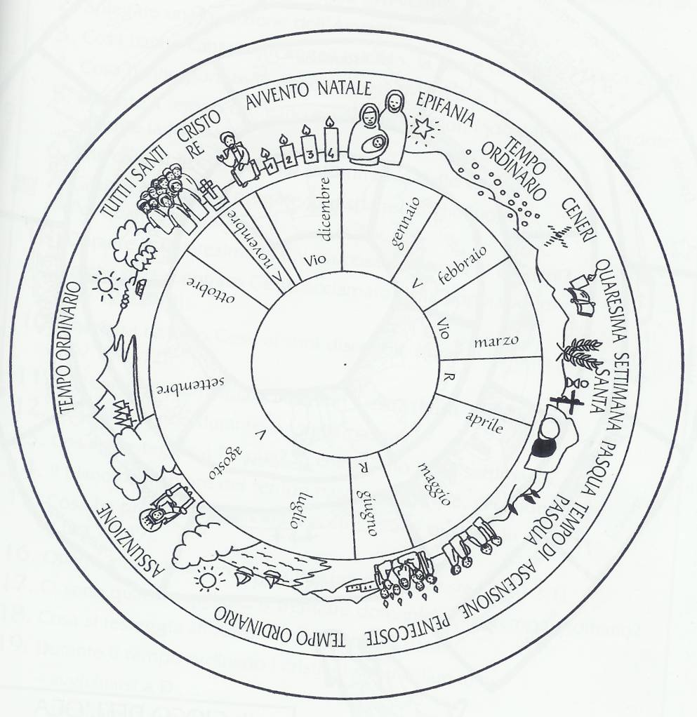
Il Tempo Ordinario
tratto da: Remo Lupi, Cristo Signore del tempo, Ed. San Paolo, 2001
e Joaquin Madurga, Celebrare la salvezza, Ed. San Paolo, 1999

- Colore liturgico: verde
- Caratteristica: è il tempo dell’ascolto, della vigilanza e dell’approfondimento della Parola di Dio.
- Durata del cammino: 33 o 34 settimane, divise in due cicli:
        - primo ciclo: dal lunedì che segue la festa del Battesimo del Signore fino al martedì che precede il mercoledì delle ceneri;
        - secondo ciclo: dal lunedì che segue la domenica di Pentecoste fino al sabato precedente la prima domenica di Avvento.
- Il messaggio: ascolto attento e costante della Parola di Dio, luce e guida del credente.
- L’invocazione: “Guidami nella tua verità e istruiscimi, perché sei tu il Dio della mia salvezza” (Sal 25,5)
- Alcune figure guida: il cieco Bartimeo e il centurione al quale Gesù guarisce il servo, personaggi che si distinsero per la loro fede autentica e perseverante (cfr. Mc 10,46-52; Mt8,5-13)
- La Parola che accompagna: “In verità, in verità vi dico: chi ascolta la mia parola e crede a colui che mi ha mandato, ha la vita eterna” (Gv 5,24)
- Il segno: la Bibbia. Il libro della Bibbia racchiude il progetto di Dio per l’umanità; in esso troviamo le risposte agli interrogativi della nostra vita e la luce per il nostro cammino spirituale.

La denominazione “ordinario” è stata data a questo tempo perché non prepara a un mistero specifico della vita di Gesù; erroneamente si pensa che sia un tempo di transizione, propedeutico ai tempi forti, ma non è così.
“Oltre i tempi che hanno proprie caratteristiche, ci sono 33 o 34 settimane durante il corso dell’anno, le quali sono destinate non a celebrare un particolare aspetto del mistero di Cristo, ma nelle quali tale mistero viene piuttosto venerato nella sua globalità, specialmente nelle domeniche. Questo periodo si chiama tempo per annum (tempo ordinario)”. Il tempo ordinario è il tempo della santificazione quotidiana e della perseveranza; rappresenta il pellegrinaggio del cristiano verso la meta finale: “Deposto tutto ciò che è di peso e il peccato che ci assedia, corriamo con perseveranza nella corsa che ci sta davanti, tenendo fisso lo sguardo su Gesù, autore e perfezionatore della fede” (Eb 12,1-2).
Questo tempo ci aiuta ad assimilare e a meditare i misteri della vita di Gesù, attraverso la lettura progressiva e quasi continua che ogni domenica si fa della parola del Signore e in special modo dei Vangeli.
Partendo dal Battesimo del Signore, ci viene presentata in forma più o meno continuata per ogni anno uno dei tre vangeli sinottici, detti così perché sembrano seguire uno stesso schema. Sono il vangelo di Matteo, di Marco e di Luca.
Seguiamo la lettura di questi tre vangeli da quando il Signore inizia la sua predicazione in Galilea fino al messaggio sulla fine del mondo.
L’anno A presenta il vangelo di Matteo, l’anno B quello di Marco e l’anno C quello di Luca.
Poiché il vangelo di Marco è molto breve, vengono intercalati alcuni passi del vangelo di Giovanni (l’inizio della vita pubblica di Gesù per la II domenica e la moltiplicazione dei pani con il discorso sul pane di vita per le domeniche che vanno dalla XVII alla XXI).

Le Intercessioni (parte della Preghiera Eucaristica)

Schematicamente la Preghiera Eucaristica è composta dalle seguenti parti:
- Prefazio
- Il Santo
- L’Epiclesi
- L’istituzione e la consacrazione
- L’anamnesi
- L’offerta della Chiesa
- Le intercessioni
- La dossologia

La parte detta “le Intercessioni” inizia di solito con le parole “Ricordati o Padre......” Invochiamo Dio Padre affinché intervenga, agisca a favore di persone, di gruppi di cui diciamo il nome perché ci stanno a cuore: vivi e defunti, presenti e lontani, cristiani e non cristiani.

Nelle Intercessioni per i vivi e per i defunti nel Signore, l’Eucarestia appare celebrata in unione con tutta la Chiesa, e quindi con il Papa, i vescovi, il clero e tutti i credenti sparsi nel mondo; e senza che venga taciuto il ricordo della Chiesa celeste, la “beata Maria Vergine e Madre di Dio”, “gli apostoli e tutti i santi”, redenti e santificati dall’identico sacrificio della croce.
Tutto il mistero della Chiesa universale, terrena e celeste, è racchiuso nella celebrazione, anche la più solitaria, la più spoglia di solennità, dal momento che non sono, infine, i nostri riti a dare valore all’eucarestia, ma è l’amore di Cristo che sulla croce ha attratto tutti gli uomini a sé per farne il suo mistico corpo.

Questa preghiera di intercessione è fondamentale perché ci apre allo spirito ecclesiale, cattolico, universale, in unione all’offerta del sacrificio di Cristo per l’intera umanità.
La Messa appartiene a tutti ed é offerta per tutti.
Dio ha un cuore aperto a tutti e chiede anche a noi di non chiuderlo a nessuno ma di avere le braccia aperte sul mondo come quelle di Cristo sulla croce.

Alle Intercessioni segue la Dossologia(“preghiera di lode”) con le parole “Per Cristo, con Cristo, in Cristo......”

